W ramach realizowanych tematów związanych z poznawaniem zwierząt gospodarskich Muszelki ( V gr.) stworzyły wiejską zagrodę.
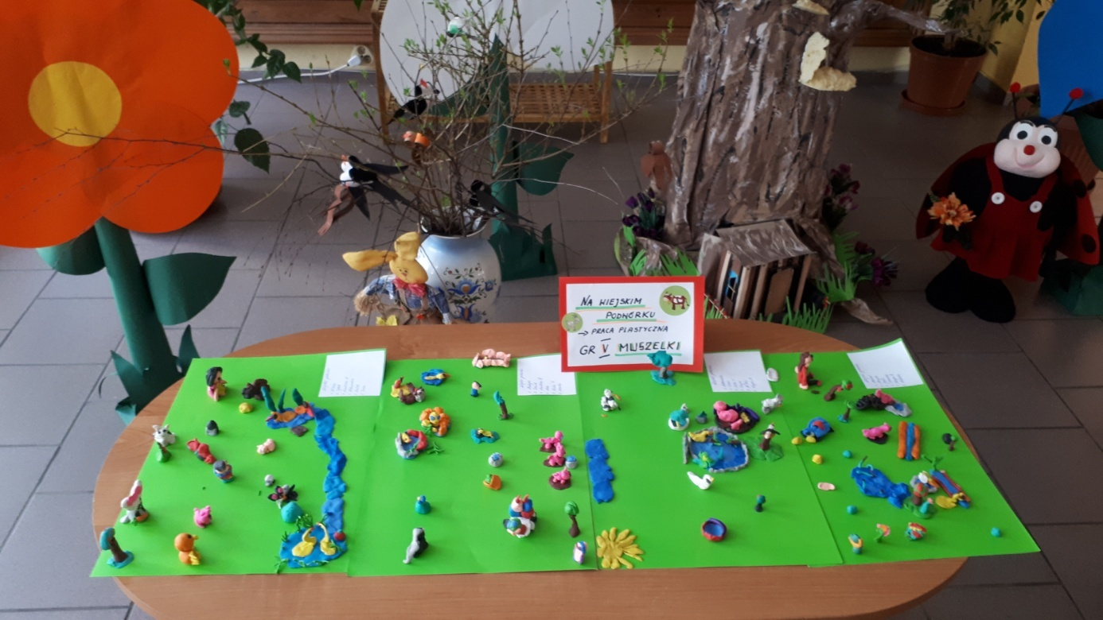

Znamy również przysłowia i powiedzenia dotyczące zwierząt- swobodne wypowiedzi Muszelek

Czarna owca.
- oznacza, że się ktoś „fochuje” – Ania
- że, jest się złym – Magda
- że jest się nielubianym przez innych w domu- Krzyś
- że ma się zły charakter- Ola
- że jest inna- Kacper R.

Chodzić spać z kurami.
- że ktoś śpi mało jak kury- Martyna
- że lubi się spać- Olek
- śpi się w kurniku z kurami- Ada

Być kozłem ofiarnym.
-że jest ktoś ofiarą- Ola
- że ma pecha- Magda
- wszystko jest prze niego- Kuba S.
- „to jest Twoja wina”- tak mówi mój brat- Ania

Dostać małpiego rozumu.
-ogłupieje się – Ada
- Nela goni swój ogon, to ma małpi rozum- Ola
- figluje się- Kuba
- szaleje jak szalony- Krzyś

Tyle co kot napłakał.
- nic- Norbert
- zjeść mało- Magda

Ranny ptaszek.
- ktoś kto szybko wstaje- moja mama tak mówi- Karolina D.
- jak moja mama ma do pracy na 6.00 to jest rannym ptaszkiem- Ola

Zrobić kogoś w konia.
- że kogoś da się oszukać- Norbert
- ktoś zrobi komuś psikusa- Krzyś
- oszukuje się kogoś- Antek
- że ktoś sobie z kogoś żartuje- Karolina R.
- że ktoś cos ukradł i skłamał, że nie- Tymek.

